Slovenska moderna

1899 (Erotika, Čaša opojnosti) – 1918 (smrt Cankarja)
Nova romantika, simbolizem in impresionizem
Dragotin Kette, Josip Murn, Oton Župančič, Ivan Cankar
Sopotniki: Alojz Gradnik, Izidor Cankar
Enakomeren razvoj vseh slovstvenih zvrsti:

LIRIKA:
- Cankar (dekadenca), Kette, Murn, Župančič, Gradnik
- Romantika in simbolizem
- Kette, Murn, Župančič (nova romantika)
- Nov vrh ljubezenskih pesmi
- Svobodne, krajše pesmi, tudi brez stalne kitične oblike, svoboden ritem, osvobajanje verza
- Sonet (Kette)

Pripovedništvo:
- Cankar, Cankar, Zofka Kveder, Fran Govekar, Fran Milčinski, Fran S. Finžgar
- Novele, črtice, povest, včasih kratek roman
- Nova romanika vnese lirskost, domišljijo, tudi realizem in naturalizem
- Impresionističen slog, malo simbolizma
- Vprašanje izseljenstva, položaj ženska, vloga umetnosti, socialna ogroženost, vojne
- S Cankarjem vrh pripovedništva (simbolist), alegorije

Drematika:
- Močan razvoj
- F.S. Finžgar
- Tragedija: Župančič (Veronika Deseniška)
- Komedije: Cankar: Za narodov blagor, Pohujšanje v dolini Šentlorijanski (farsa), Lepa Vida (Poetična drama)

DRAGOTIN KETTE: NA TRGU
- Sodi v novomeško obdobje
- Neuslišana ljubezen Angela Smolova
- Impresionistična ljubezenska pesem, hrepeneje
- Želje njegovega srca se dvigajo do okna, vendar ga ne dosežejo, trga , fontana, podobne kapljam (simbolizem)
- Likovna pesem (carmen figuratum)
- Razpoloženjska pesem, jo poje sam sebi
- Verzni prestop Enjambement
- Amfibrah U - U
- Ubranost glasov , EVFONIJA (vodice šume), onomatopoija
- Inverzije, pomanjševalnice Personifikacija

Podoknica:
- Ob večernih urah fant poje dekletu pesem, ob spremljavi glasbe

JOSIP MURN: PESEM O AJDI
- Brezupna ljubezen do Alme Souvanove,
- Ljubezenske, razpoloženjske, življenjsko izpovedne, kmečke pesmi
- Ogroženost njegove duše v svetu

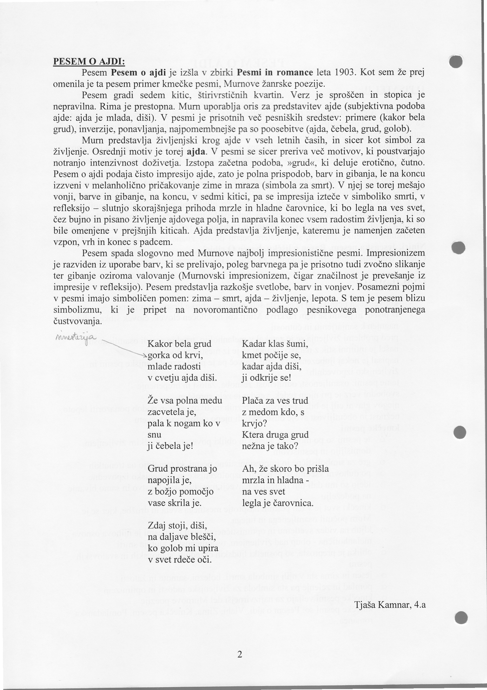

IVAN CANKAR: NA KLANCU
- Rojen v Vrhniki, v revni družini
- 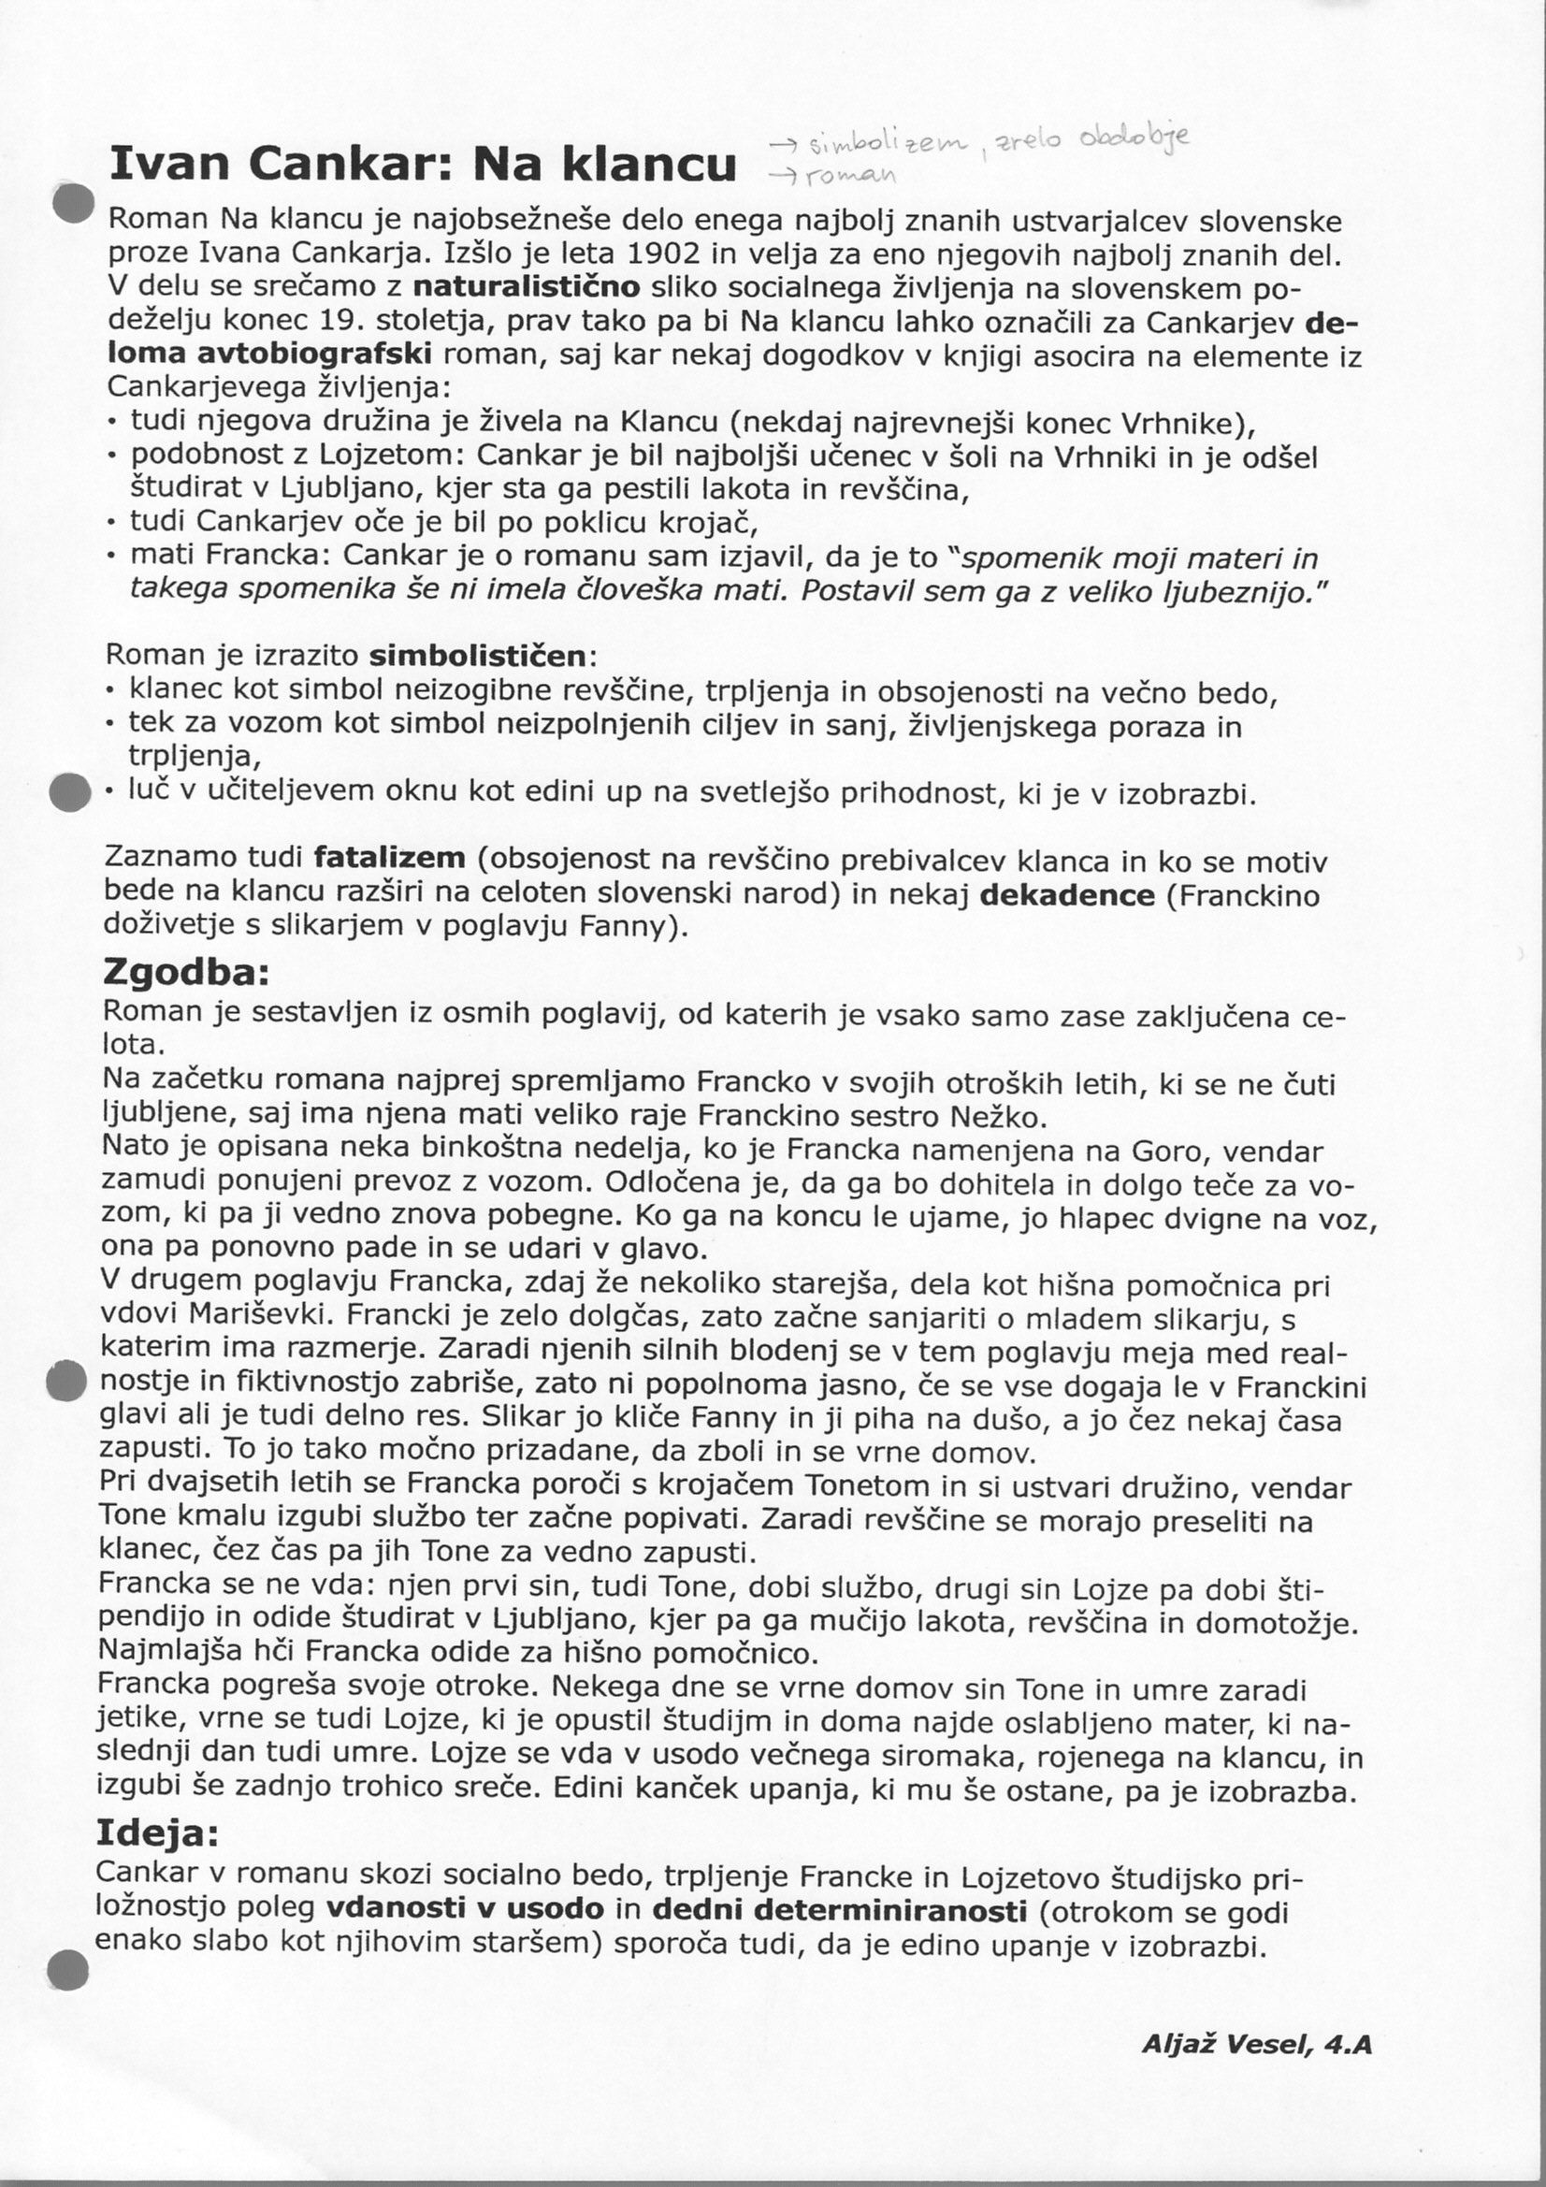
Vodilni motiv: tek za vozom ( Fatalistična misel determiniranosti na klancu, optimizem – luč v učiteljevi sobi)
IVAN CANKAR: HLAPCI
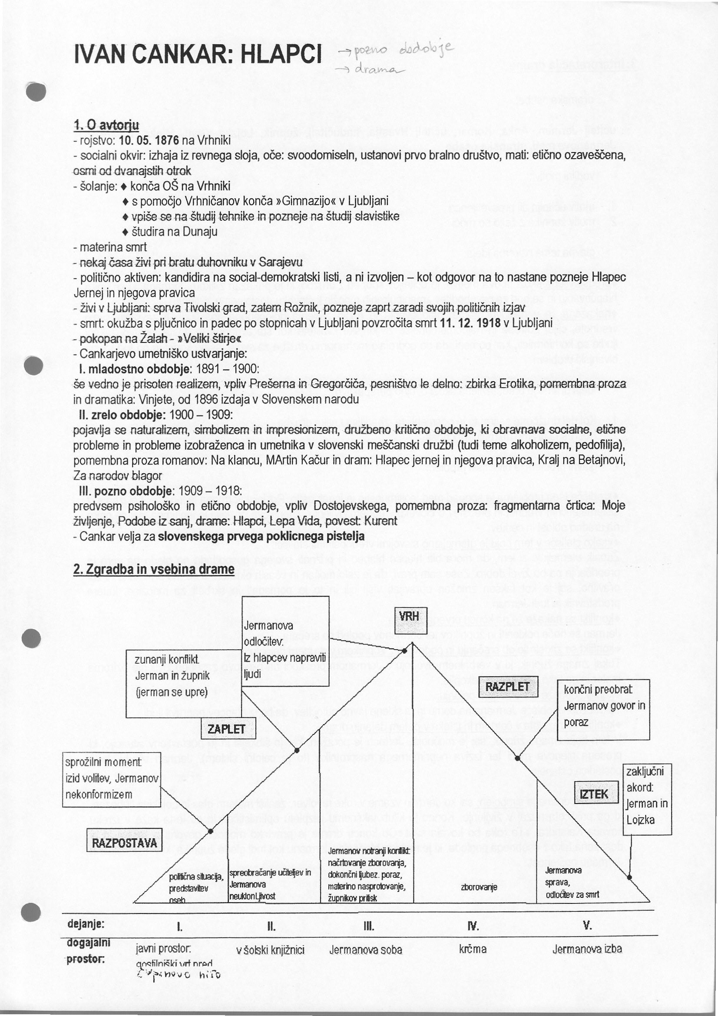
Satira:
- Satira razmer na slovenskem leta 1907, snov črpa iz takratnih volitev, kjer so zmagali klerikalci
- Prikaže posledice zmage v podeželskem okolju, razgali politično prilagodljivost učiteljev
- Prikaz politične demokracije (kovač Khalander)
- Drama vzbudi odpor pri učiteljih in vladajočih
- Literarno delo, ki napada socialno in moralno škodljive ideje tako, da se posmehuje, resnobna kritika.

Tematska in idejna analiza:
- Glavna tema: motiv učitelja (prosvetljenec, ki v spopadu z družbeno stvarnostjo propade) in lik župnika (boj za oblast). Ideja: ker učitelj v boju s stvarnostjo ne klone, se notranje zlomi
- Khalander, nosilec ideje proletariata in njegove vloge v bodočnosti socialistični upor meščanstvu , lik Jermana: upor hlapčevstvu
- Tragičnost: moralna odrešitev, notranja zmaga
Zgodba:
- - volitve, zmaga klerikalcev, učitelj Jerman prekine ljubezensko razmerje z županovo hčerjo Anko, njej je dolgčas, ni važno kdo zmaga, narod si sodbo piše sam. Pogovor z učiteljicama
- Šolska knjižnica, nadučitelj in Komar, mečeta ven vse, kar je idejno spornega z novo politiko
- Župnik in Jerman priajetelja
- Jermanova soba, s Kovačem Khalandrom ugotavljata, da sta po političnem preobratu ostala sama
- Razumski boj med župnikom in Jermanom
- Jerman organizira zborovanje, da razloži potrebo izobraževalnega društva
- Ne močen je, hlapci ustvarjeni za hlapčevanje
- Mati mu umira, zdravnik mu očita, da je nanjo slabo pazil, Lojzka (bo ob njej) kazen , na Goličavo

OTON ŽUPANČIČ: Z VLAKOM
- Rojen v Beli Krajini
- Študira na Dunaju zgodovino
- Poučeval je na gimnaziji v Ljubljani, dramaturg
- Upravnik SNG
- Utemeljitelj modernega slovenskega pesništva
- Pesnik, esejist, kritike, prevajalec
- Čaša opojnosti, Zimzelen pod snegom
- Zbirka samogovori
Poskus premagati razdvojenost ob domovini, razkol med duhom in telesnostjo
- Razkol domovina- tujina, moderna prihodnost unči domačo idilo
- Domovinska tematika, potovanje z doma na tuje
- Odhod vlaka, nočna podoba Ljubljane, Šmarne gore, breze ob progi, demon
- Želja raztegniti domovino v nedogled, razum mu pa pravi da že stopa na tuja tla
- Pesnikov samogovor, verz, ritem se spreminja, verz je svoboden, kombinacije zaporednih, prestopnih in notranjih rim

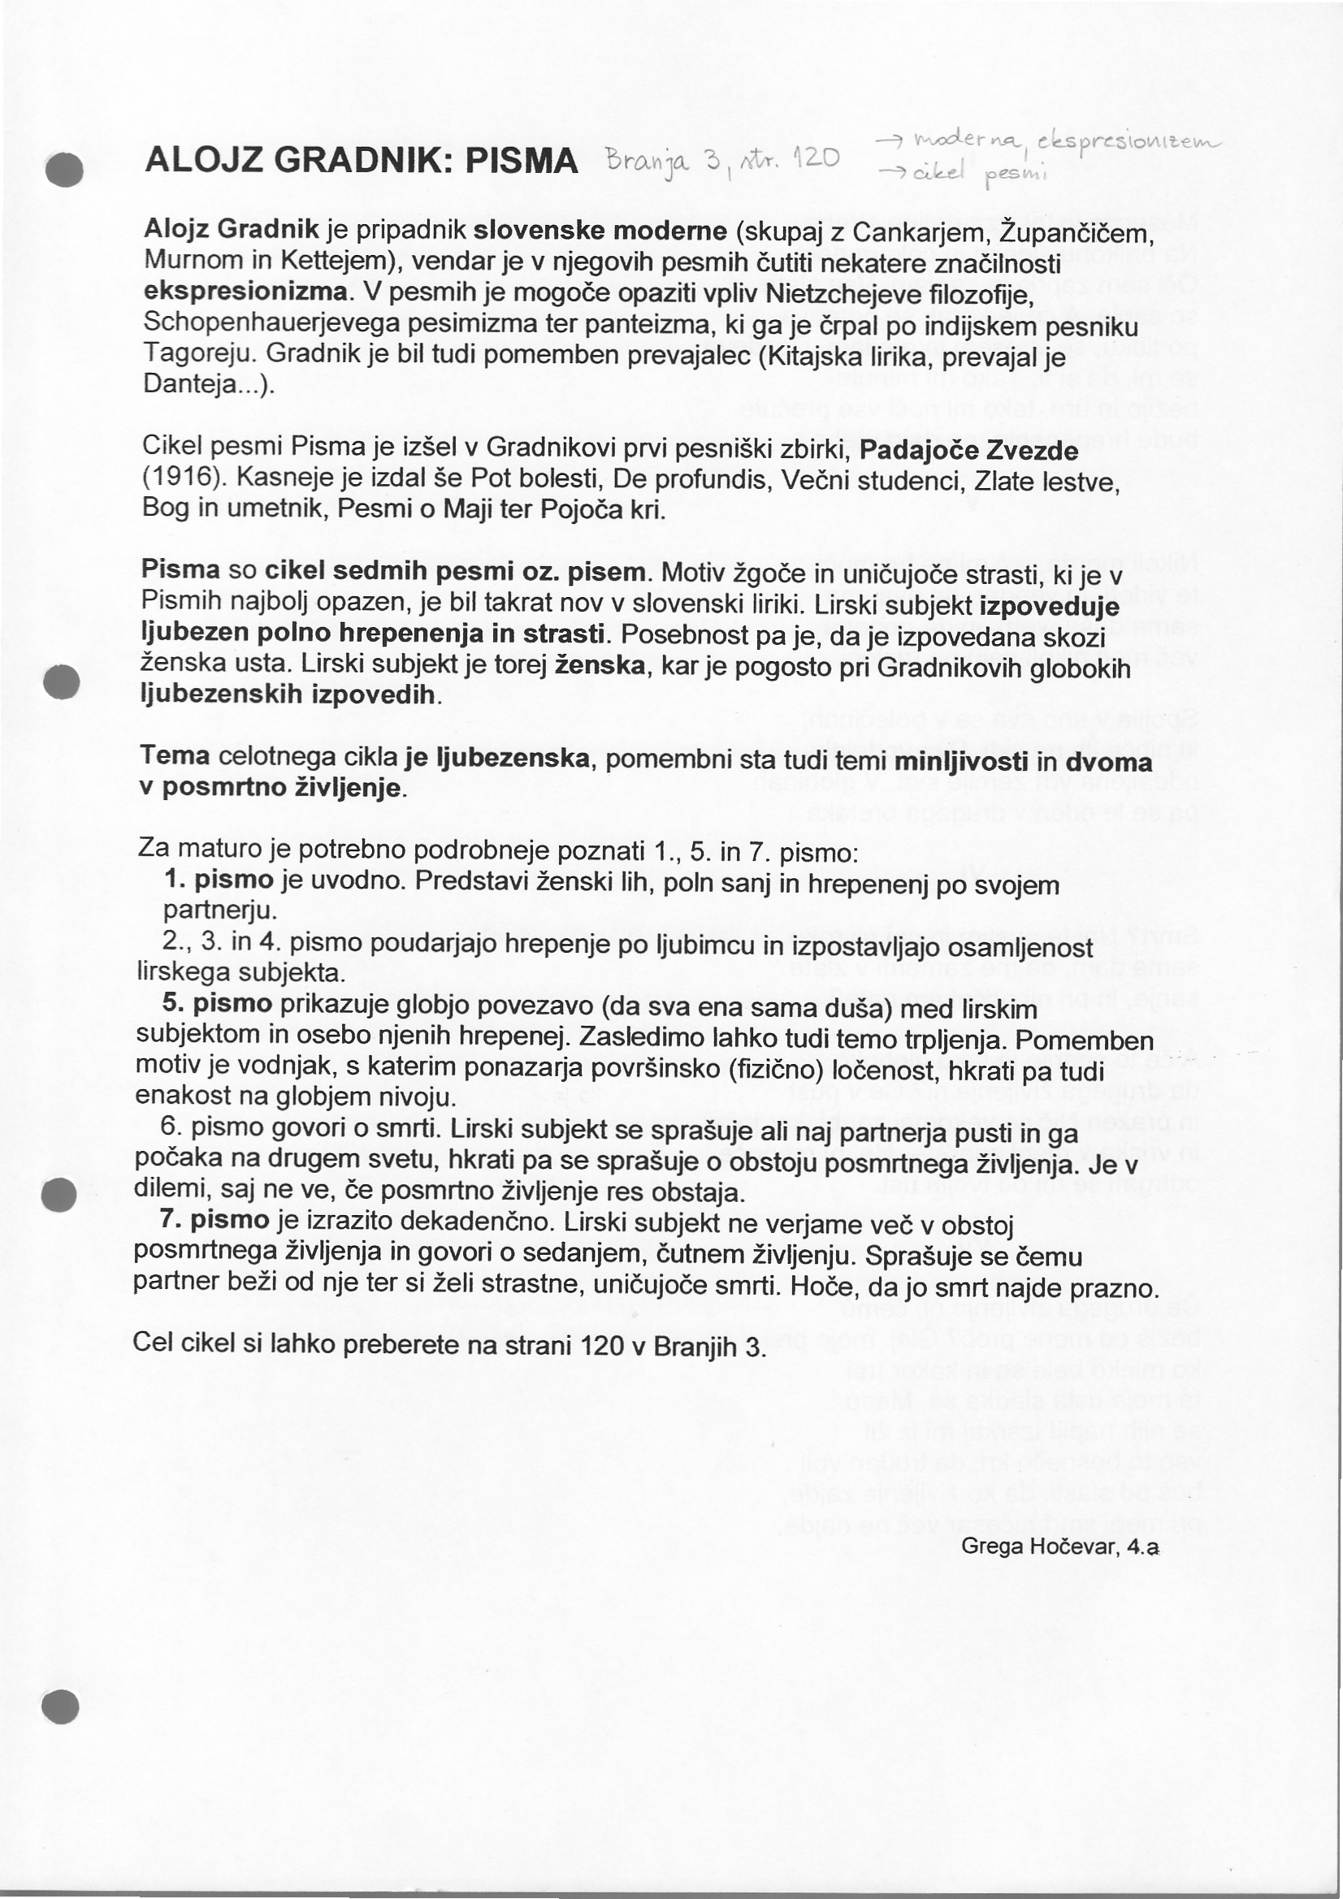
Verz je enjambement – zmanjša se pomenska in zvočna moč rime , ustvarja enakomerno melodijo
Ljubezen in smrt enako usodno zaznamujeta življenje.

